程序出处：

STM32Cube_FW_H7_V1.5.0\Projects\STM32H747I-EVAL\Examples\DMA2D\DMA2D_BlendingWithAlphaInversion

功能：

DMA2D传输模式的混合α反转演示例子。

测试方法：

1. 按下图选M4内核的配置然后点击LOAD按钮下载M4内核的程序。

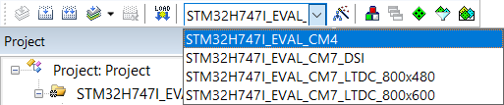

1. 按下图选M7内核的配置然后点击LOAD按钮下载M7内核的程序，M7内核的程序可以选择三种型号的液晶屏，带DSI字符的是MIPI接口的液晶屏，带LTDC字符的是RGB接口的液晶屏。

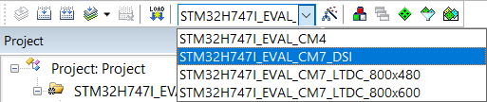

1. 程序运行后，液晶屏上的ST图标和字符交替的高亮显示。